6.7. 需要予測タブ
需要予測 タブ は、次を目的にします。:
- 販売予測と売上金額予測
- 需要を次の3つの視点から確認し立案する -- 品目と地点とチャネル
- 予測承認処理の実行
- ツリーのどの階層でも、どの視点でも、実行できる統計予測のユーザー上書き
- 設定された予測売上金額に基づく需要予測の立案
- 予測モデルの調整
次もできます。:
- インポートデータの確認とインポートした販売データの調整
- What-if 売上分析の実行
- ABC分析の実行
- 上書きされた項目にコメントを追加して同僚と共同作業
需要予測タブは、次から構成されています。:
- ツールバー
- ツリー ビュー
- テーブル
- プロット
- パネル
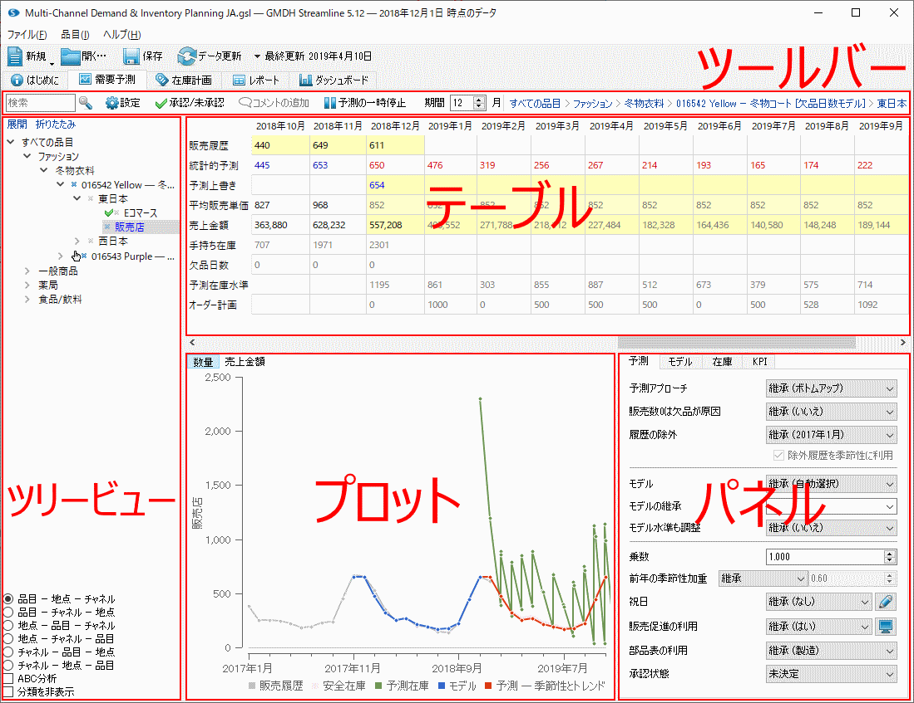
左側のツリー ビューは、インポートされたデータの階層を表示し、各品目の閲覧や、特別なアイコン対応した品目プロパティの確認を主に利用します。階層の最下位であるツリーの葉ノードは、予測対象となる計画品目です。ツリーは次を表すこともできます。:
- 品目分類や地点分類
- 品目や地点やチャネル (選択した視点に依存します)
- ABC 分類
ツリーにてノードを選択すると、選択ノードの情報は、テーブルとプロットとパネルに即座に表示されます。
テーブルとプロットは、販売履歴、統計的予測、予測上書き、予測在庫水準を表示します。テーブルは、インポートしたデータに合わせて、追加情報も表示します。例えば、 平均販売単価や 手持ち在庫があります。さらに、テーブルに表示されているデータはExcelファイルに、プロットに表示されているデータはPNGファイルにそれぞれエクスポートできます。

次へ: ツールバー
PDFダウンロード
Tracedump:
newBaseSize: 16pt
newBaseSizeInPt: 16

